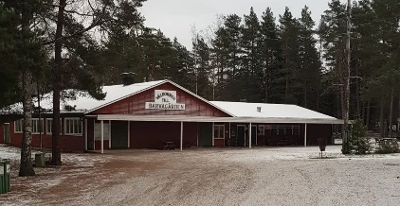
Barvabygdens Digitala jullotteri
Pengarna går till ny ljudanläggning
Vid Barva bygdegård
Varje lott 30kr/st



Swich: 123 079 72 25
Bankgiro: 5086-6961
Skriv i meddelande
"Namn, tel.nummer och Lotteri”
Sista för att köpa lotter är: 4 dec
Dragning 6 dec. kl 13.00 på
Julmarknaden Barva bygdegård

Priser till Lotteriet :
1:a pris: Lilla köttlådan från Lindholms Gård
Julskinka, Presentkort, Sodastreamer, Högtalare, böcker + många många andra fina vinster.


Pris/Vinst-listan kommer att redigeras med fler vinster innan julmarknaden.

